Федеральное государственное автономное образовательное учреждение высшего образования «Национальный исследовательский университет ИТМО»
Факультет программной инженерии и компьютерных технологий

Лабораторная работа №6
Вариант 213071

Выполнила:
Павличенко Софья Алексеевна, Р3115

Проверил:
Вербовой Александр Александрович

Санкт-Петербург 2024г.

Оглавление

Задание 3
Диаграмма классов реализованной объектной модели 5
Решение 6
Исходный код программы 6
Заключение 11

Задание

Разделить программу из лабораторной работы №5 на клиентский и серверный модули. Серверный модуль должен осуществлять выполнение команд по управлению коллекцией. Клиентский модуль должен в интерактивном режиме считывать команды, передавать их для выполнения на сервер и выводить результаты выполнения.
Необходимо выполнить следующие требования:
- Операции обработки объектов коллекции должны быть реализованы с помощью Stream API с использованием лямбда-выражений.
- Объекты между клиентом и сервером должны передаваться в сериализованном виде.
- Объекты в коллекции, передаваемой клиенту, должны быть отсортированы по умолчанию
- Клиент должен корректно обрабатывать временную недоступность сервера.
- Обмен данными между клиентом и сервером должен осуществляться по протоколу UDP
- Для обмена данными на сервере необходимо использовать датаграммы
- Для обмена данными на клиенте необходимо использовать сетевой канал
- Сетевые каналы должны использоваться в неблокирующем режиме.
Обязанности серверного приложения:
- Работа с файлом, хранящим коллекцию.
- Управление коллекцией объектов.
- Назначение автоматически генерируемых полей объектов в коллекции.
- Ожидание подключений и запросов от клиента.
- Обработка полученных запросов (команд).
- Сохранение коллекции в файл при завершении работы приложения.
- Сохранение коллекции в файл при исполнении специальной команды, доступной только серверу (клиент такую команду отправить не может).
Серверное приложение должно состоять из следующих модулей (реализованных в виде одного или нескольких классов):
- Модуль приёма подключений.
- Модуль чтения запроса.
- Модуль обработки полученных команд.
- Модуль отправки ответов клиенту.
Сервер должен работать в однопоточном режиме.
Обязанности клиентского приложения:
- Чтение команд из консоли.
- Валидация вводимых данных.
- Сериализация введённой команды и её аргументов.
- Отправка полученной команды и её аргументов на сервер.
- Обработка ответа от сервера (вывод результата исполнения команды в консоль).
- Команду save из клиентского приложения необходимо убрать.
- Команда exit завершает работу клиентского приложения.
Важно! Команды и их аргументы должны представлять из себя объекты классов. Недопустим обмен "простыми" строками. Так, для команды add или её аналога необходимо сформировать объект, содержащий тип команды и объект, который должен храниться в вашей коллекции.

Дополнительное задание:
Реализовать логирование различных этапов работы сервера (начало работы, получение нового подключения, получение нового запроса, отправка ответа и т.п.) с помощью Log4J2

Диаграмма классов реализованной объектной модели

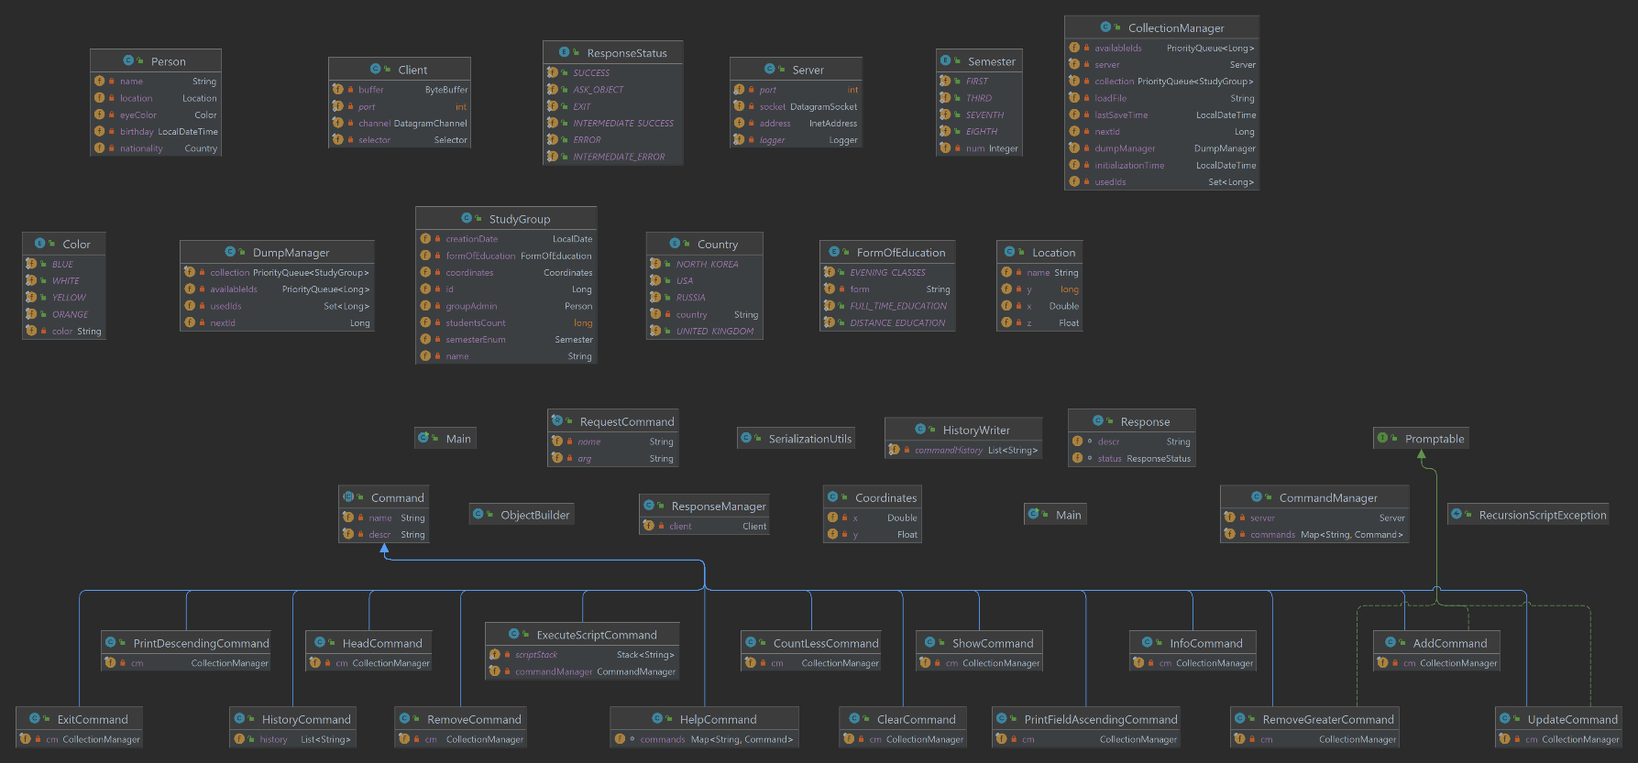

Решение

Исходный код программы

server.Main.java
package server;
import common.communication.RequestCommand;
import common.communication.Response;
import server.network.Server;
import common.models.StudyGroup;
import server.managers.*;
import java.util.PriorityQueue;
/**
* Основной класс приложения, отвечающий за запуск серверной части программы.
*/
public class Main {
public static void main(String[] args) {
PriorityQueue<StudyGroup> collection = new PriorityQueue<>();
String loadFile = null;
if (args.length > 0) loadFile = args[0];
Server server = new Server();
CollectionManager collectionManager = new CollectionManager(collection, loadFile, server);
CommandManager commandManager = new CommandManager(collectionManager, server);
while (true) {
RequestCommand requestCommand = (RequestCommand) server.readRequest();
Response response = commandManager.execute(requestCommand);
server.sendResponse(response);
}
}
}

server.network.Server.java
package server.network;
import common.communication.*;
import common.utils.SerializationUtils;
import org.apache.logging.log4j.LogManager;
import org.apache.logging.log4j.Logger;
import server.utils.HistoryWriter;
import java.io.IOException;
import java.net.DatagramPacket;
import java.net.DatagramSocket;
import java.net.InetAddress;
import java.net.SocketException;
/**
* Серверное соединение для взаимодействия с клиентом по протоколу UDP.
*/
public class Server {
private static final Logger logger = LogManager.getLogger(Server.class);
private static int port = 3130;
private final DatagramSocket socket;
private InetAddress address = null;
/**
* Конструктор класса Server, который создает серверный сокет и запускает сервер.
*/
public Server() {
try {
socket = new DatagramSocket(3130);
logger.info("Сервер запущен...");
} catch (SocketException e) {
logger.error("Ошибка при запуске сервера: " + e.getMessage());
throw new RuntimeException("Произошла ошибка при запуске сервера: " + e);
}
}
/**
* Читает и возвращает запрос от клиента.
*/
public Object readRequest() {
try {
byte[] requestData = new byte[2048];
DatagramPacket packet = new DatagramPacket(requestData, requestData.length);
socket.receive(packet);
if (!(packet.getAddress() == address && packet.getPort() == port)) HistoryWriter.clear();
address = packet.getAddress();
port = packet.getPort();
System.out.println(address.toString() + port);
logger.debug("Получен новый запрос от клиента");
return SerializationUtils.deserialize(packet.getData());
} catch (IOException e) {
logger.error("Ошибка при получении данных от клиента: " + e.getMessage());
throw new RuntimeException("Произошла ошибка при получении данных от клиента: " + e.getMessage());
}
}
/**
* Отправляет ответ клиенту.
* @param response ответ сервера клиенту.
*/
public void sendResponse(Response response) {
try {
byte[] responseData = SerializationUtils.serialize(response);
DatagramPacket packet = new DatagramPacket(responseData, responseData.length, address, port);
socket.send(packet);
logger.debug("Отправлен ответ на запрос клиента");
} catch (IOException e) {
logger.error("Ошибка при отправке данных клиенту: " + e.getMessage());
throw new RuntimeException("Произошла ошибка при отправке данных клиенту: " + e);
}
}
}

client.Main.java
package client;
import client.managers.ResponseManager;
import client.network.Client;
import java.util.Scanner;
import common.communication.*;
/**
* Основной класс приложения, отвечающий за запуск клиентской части программы.
*/
public class Main {
public static void main(String[] args) {
Scanner sc = new Scanner(System.in);
Client client;
client = new Client();
ResponseManager responseManager = new ResponseManager(client);
while (sc.hasNext()) {
String line = sc.nextLine().trim();
if (!line.isEmpty()) {
String[] tokens = line.split(" ");
String arg = null;
if (tokens.length > 1) arg = tokens[1];
RequestCommand request = new RequestCommand(tokens[0], arg);
client.sendRequest(request);
Response response = null;
while (response == null || (response.getStatus() != ResponseStatus.SUCCESS && response.getStatus() != ResponseStatus.ERROR)) {
response = client.readResponse();
responseManager.handle(response);
}
}
}
sc.close();
client.close();
}
}

client.network.Client.java
package client.network;
import common.communication.Response;
import common.utils.SerializationUtils;
import java.io.*;
import java.net.InetSocketAddress;
import java.nio.ByteBuffer;
import java.nio.channels.DatagramChannel;
import java.nio.channels.SelectionKey;
import java.nio.channels.Selector;
import java.util.Iterator;
import java.util.Set;
/**
* Клиентское соединение для взаимодействия с сервером по протоколу UDP.
*/
public class Client {
private final DatagramChannel channel;
private final Selector selector;
private final ByteBuffer buffer;
private static final int port = 3130;
/**
* Конструктор класса Client, который создает клиентское соединение и настраивает канал для передачи данных.
*/
public Client() {
try {
channel = DatagramChannel.open();
channel.configureBlocking(false);
selector = Selector.open();
channel.register(selector, SelectionKey.OP_WRITE);
buffer = ByteBuffer.allocate(2048);
} catch (IOException e) {
e.printStackTrace();
throw new RuntimeException("Произошла ошибка при настройке канала передачи данных: " + e);
}
}
/**
* Отправляет запрос на сервер.
* @param object объект, который необходимо отправить на сервер.
*/
public void sendRequest(Object object) {
byte[] sendData = SerializationUtils.serialize(object);
buffer.clear();
buffer.put(sendData);
buffer.flip();
for (int attempt = 1; attempt <= 3; attempt += 1) {
try {
channel.send(buffer, new InetSocketAddress("localhost", port));
if (selector.select(5000) != 0) {
channel.register(selector, SelectionKey.OP_READ);
return;
}
} catch (IOException e) {
e.printStackTrace();
throw new RuntimeException("Произошла ошибка при передаче данных на сервер: " + e);
}
}
throw new RuntimeException("Превышено количество попыток отправки запроса. Сервер временно недоступен!");
}
/**
* Читает и возвращает ответ от сервера.
*/
public Response readResponse() {
for (int attempt = 1; attempt <= 3; attempt += 1) {
try {
selector.select();
Set<SelectionKey> keys = selector.selectedKeys();
Iterator<SelectionKey> iterator = keys.iterator();
while (iterator.hasNext()) {
SelectionKey key = iterator.next();
iterator.remove();
if (key.isReadable()) {
buffer.clear();
channel.receive(buffer);
return (Response) SerializationUtils.deserialize(buffer.array());
}
}
Thread.sleep(5000);
} catch (IOException e) {
e.printStackTrace();
throw new RuntimeException("Произошла ошибка при получении данных с сервера: " + e);
} catch (InterruptedException e) {
throw new RuntimeException(e);
}
}
throw new RuntimeException("Превышено количество попыток получения ответа. Сервер временно недоступен!");
}
/**
* Закрывает клиентское соединение.
*/
public void close() {
try {
if (selector != null) selector.close();
if (channel != null) channel.close();
} catch (IOException e) {
e.printStackTrace();
throw new RuntimeException("Произошла ошибка при закрытии канала передачи данных: " + e);
}
}
}

Заключение

В результате выполнения лабораторной работы я узнала о протоколах UDP и TSP, научилась реализовывать клиент-серверную архитектуру, работать с каналами и сокетами, сериализовывать объекты и передавать их по сети.

